Comandos utilizados para cambiar de *entorno de escritorio*:

sudo apt-get install cinnamon

Despues de eso cerramos sesión y cambiamos al entorno instalado.

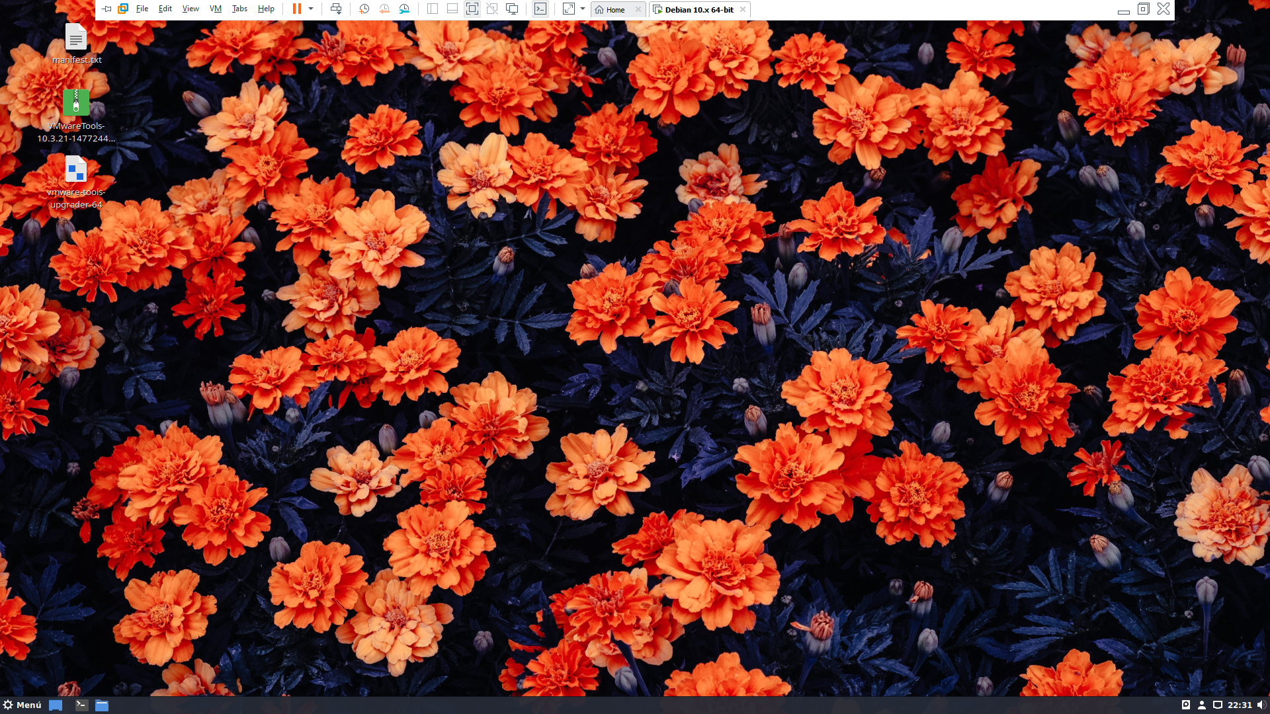

Para actualizar el sistema realizamos:

sudo apt-get update

sudo apt-get upgrade

